检 测 报 告

试验名称：座椅气路低温试验

主检： |  | 日期： | 2024年01月16日
审核： |  | 日期： | 2024年01月17日
批准： |  | 日期： | 2024年01月17日

北京光华荣昌汽车部件有限公司实验室

声 明

- 报告无实验室“检测专用章”无效。
- 报告无主检、审核、批准人签字无效。
- 报告涂改无效。
- 复制报告未重新加盖“检测专用章”无效。
- 对检测报告若有异议，请收到报告后15个工作日内通知实验室。
⑹ 送样检测仅对样品负责。
⑺ 电子版报告无安全密码无效。

试验单位：北京光华荣昌汽车部件有限公司实验室
地 址：北京市昌平区流村镇工业园区
电 话： (010) 60793358-5711 邮 编：102200

样品名称 | 驾驶员座椅总成 | 车 型 | A6
样品件号 | / | 样品数量 | 4件
委托单位 | 项目部 | 生产单位 | /
送样者及其 联系方式 | 林涛  电话：18612905890 | 送样日期 | 2025年1月15日
试验地点 | 北京光华荣昌汽车部件有限公司  实验室 | 试验日期 | 2025年1月17日
试验项目 | 座椅气路低温试验
试验标准 | 详见编号GR20250115SQS006申请单
样品状态 | PV
试验结论 | 对2025年1月15日项目部送检的A6驾驶员座椅总成按照编号GR20250115SQS006申请单进行座椅气路低温试验，经检测不符合标准要求。
备 注 | /

一、试验条件
试验时间： | 2025年1月17日—2025年1月17日
试验地点： | 北京光华荣昌汽车部件有限公司实验室
试验人员： | 李亚平
环境温/湿度： | 温度：8.0℃；湿度：24.1%
二、试验仪器设备
序号 | 设备名称 | 设备编号 | 规格型号 | 厂家 | 精度 | 有效期
1 | 步入式环境试验仓 | R-023 | GDWJS-24M | 北京东工联华科学仪器设备有限公司 | ±2℃ | 2025年7月4日
三、试验方法及评价标准
1、试验方法
- 将4把座椅放置在环境仓中，接上气源，把高度都调整到中间档位，待座椅平稳后，所有气源断开；
- 将环境仓温度调整到-40℃，保持3小时；
- 输出压力调整为0.8MPa，接上气源，观察座椅是否可以升起，同时观察是否能听到漏气声音，若能听到，记录漏气时长。然后采用同样方法测试座椅是否可以升起，若接上气源1min内没有升起，则可停止试验
2、评价标准
通气后座椅可快速升起。
四、标准偏离
1、标准偏离
/
五、试验结果
1、试验结果
样品名称 | 样件编号 | 结果 | 备注
驾驶员座椅总成 | 006-001-202501 | 等待3s开始升 | 1#  VDC阀带限位套
驾驶员座椅总成 | 006-002-202501 | 等待3s开始升 | 2#  VDC阀带限位套
驾驶员座椅总成 | 006-003-202501 | 等待1min没有升起 | 3#  VDC阀不带限位套
驾驶员座椅总成 | 006-004-202501 | 等待5s开始升 | 格拉默

六、试验照片
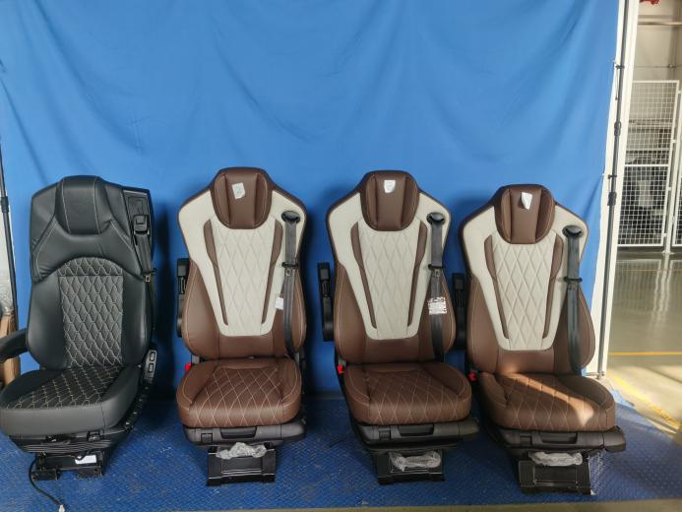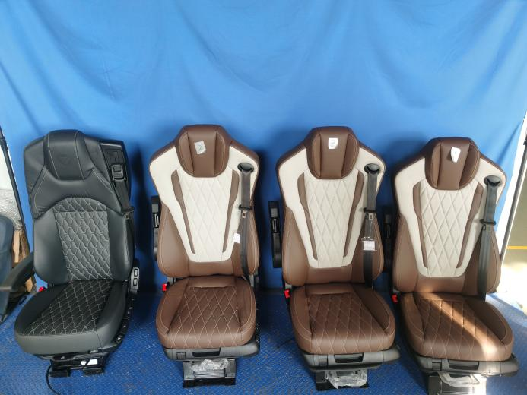
试验前
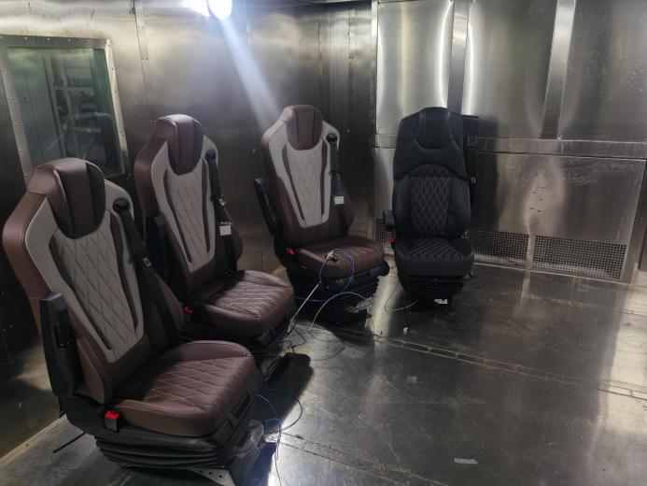
试验中
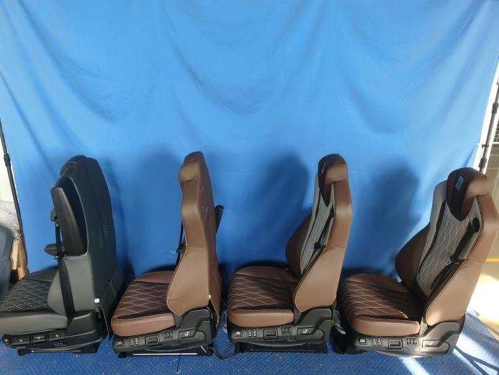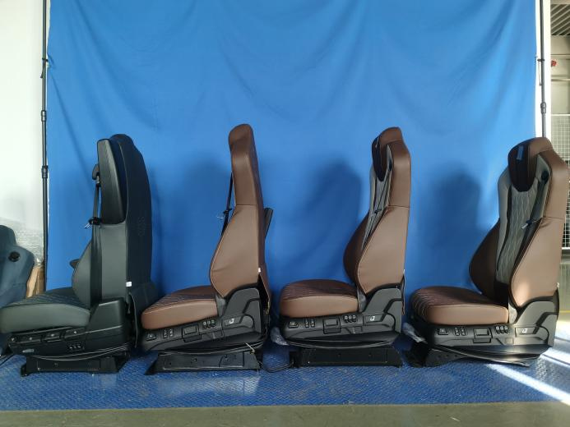
试验后
**报告结束**

